SARDEGNA

Province - Regione formata da 4 province: Cagliari, Nuoro, Oristano, Sassari
Capoluogo - Cagliari
Superficie - kmq 24090
Parchi Nazionali - Parco Nazionale del Golfo di Orosei, Gennargentu e dell'isola dell'Asinara (1991)

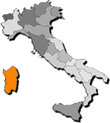
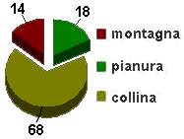
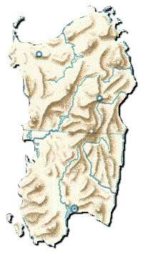

Le origini del nome:
Il nome deriva dall’antico popolo che abitava la ragione: i Sardi. Colonizzata dai Fenici, poi dai Greci, fu da questi ultimi chiamata Ienusa, perché nella sua forma geografica sembrava la forma di un piede umano.

Rilievi - Valichi - Coste - Isole:
Il territorio montuoso è costituito a nord dai Monti Limbara. Il più grande golfo è quello di Oristano. Alle due estremità dell’isola troviamo delle piccole isole che stanno poco distanti dalla costa. Le principali l’isole sono: a nord l’Asinara, la Maddalena e Caprera.

Paesaggio:
La Sardegna è una regione con un suo particolare e unico aspetto. Il territorio è prevalentemente montuoso e collinoso, con larghissime valli verdi.

Agricoltura - Allevamento - Pesca:
L’ulivo e la vite sono coltivati nelle zone collinose. Un tipico prodotto della Sardegna è la quercia da sughero, la quale è favorita dal terreno molto arido. Molto prosperosa quindi è la produzione di formaggi, carne e lana. Molto importante è la pesca del corallo.

Industria - Turismo:
Ci troviamo alcuni tra i più grandi complessi petrolchimici esistenti in Europa.
Il turismo è molto sviluppato specialmente negli ultimi anni. Le bellezze dell’isola attirano molti turisti.

Posizione e Confine:
Posizionata nella parte settentrionale del Mare Mediterraneo, la Sardegna è bagnata a est dal Mare Tirreno e a ovest del Mare di Sardegna. A nord troviamo lo stretto delle Bocche di Bonifacio che la divide dalla Corsica, politicamente proprietà della Francia.

Fiumi - Laghi:
I fiumi della Sardegna sono a carattere torrentizio.

Clima:
Il clima è generalmente mite.

Popolazione:
La popolazione si addensa nelle città e nei villaggi. L’unico capoluogo di provincia che supera i duecento mila abitanti è Cagliari. Nei centri abitati costieri dove un tempo c’erano pianure malariche, oggi sorgono le più belle e famose località balneari esistenti al mondo con degli impianti turistici modernissimi.

Comunicazioni:
La rete stradale è molto efficiente. La rete ferroviaria si limita a mettere in comunicazione i centri urbani più sviluppati: la conformazione del terreno ne ostacola la costruzione di altri tratti. Gli aeroporti più importanti sono quelli di Elmas vicino a Cagliari, Fertilia a pochi chilometri da Alghero e Venafiorita nei pressi di Olbia.

Vocaboli - Sardegna

Italiano | Deutsch
derivare | sich ableiten
il popolo | Volk
Ienusa | alter Name von Sardinien
prevalentemente | überwiegend
collinoso | hügelig
il sughero | Korkeiche
arido | dürr, trocken
prosperoso | blühend
la lana | Wolle
industria petrolchimica | erdölverarbeitende Industrie
sviluppare | aufbauen, entwickeln
la bellezza | Schönheit, Pracht
attirare | anziehen
settentrionale | nördlich
lo stretto | Meerenge
la proprietà | Eigentum
addensare | verdichten
il capoluogo | Hauptstadt (einer Region)
costiero | Küsten-
la pianura | Ebene
la rete | Netz
l’afflusso | Zufluss
lo sviluppo | Entwicklung
la ferrovia | Eisenbahn
ostacolare | behindern
presso | in der Nähe, nahe bei

